Disciplina de Fundamentos

de Banco de dados
Prof. Cássio Huggentobler de Costa
cassio.huggentobler@rede.ulbra.br

- Descreva as diferenças entre os conceitos de BD, SGBD e Sistemas de BD.
BD=> É o conjunto de dados relacionados, no qual seu objetivo é atender as necessidades de um grupo de usuários. Possui fatos conhecidos no qual são registrados e possuem significado implícito no mundo real.
SGBD=> É o programa/ software que gerencia a atualização e manutenção do banco de dados, ou seja, qualquer dado que se queira inserir, alterar ou excluir precisa passar pelo SGBD.
SISTEMAS DE BD=> Nestes há uma definição completa da sua estrutura e restrições. São os metadados, os sistemas BD são responsáveis por organizar e armazenar os dados em uma estrutura mais apropriada a fim de oferecer segurança e responsividade ao software que o consultou.

- Por que é importante em um sistema de banco de dados armazenar os dados em arquivos separados?
Para melhor organização do mesmo, de forma que fique mais fácil o gerenciamento destes dados na necessidade de uma adição, alteração ou exclusão do mesmo, além de facilitar o backup e mais velocidade e eficiência na transmissão da informação consultada pelo cliente ao banco de dados.

- Analise o problema abaixo e defina quais serão os dados que a aplicação
deverá armazenar.

Uma empresa vende produtos de limpeza, e deseja melhor controlar os produtos que vende, seus clientes e os pedidos.

Cada produto é caracterizado por um código único, nome do produto, categoria (ex. detergente, sabão em pó, sabonete, etc), e seu preço. A categoria é uma classificação criada pela própria empresa.
A empresa possui informações sobre todos seus clientes. Cada cliente é identificado por um código único (interno à empresa), o nome do cliente, endereço (rua, nro, sala, cidade, cep, UF), telefone, o status do cliente ("bom", "médio", "ruim"), e o seu limite de crédito.

Guarda-se igualmente a informação dos pedidos feitos pelos clientes. Cada pedido possui um número (único), e guarda-se a data de elaboração do pedido.

Cada pedido pode envolver de 1 a vários produtos, e para cada produto, indica-se a quantidade deste pedida.

Atualmente, a empresa usa o formulário abaixo para controle de pedidos, preenchido a título de exemplo.

As demais informações são hoje mantidas pelos vendedores em listas em papel diversas.
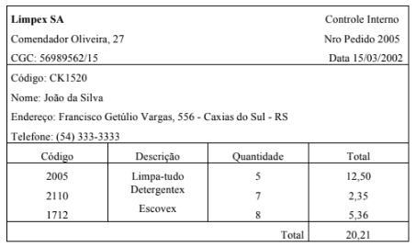

1° Autenticação do usuário (login & senha);
2° O sistema deve guardar os dados comerciais da própria empresa, de modo que o pedido sai com o nome da empresa;
3° A lista de clientes da carteira (cod.cliente, nome cliente, telefone cliente, endereço cliente, status cliente, limite crédito total, limite crédito disponível);
4° O estoque da empresa (cód, produto, nome do produto, categoria do produto, quantidade disponível em estoque, preço de compra do produto, preço de venda do produto);
5° O relatório de pedidos feitos (código do vendedor, nome do vendedor, telefone do vendedor, número do pedido, data do pedido, número de volumes pedidos por item, quantidade de unidade por item, valor unitário de total de cada item, valor total dde cada volume, valor total do pedido);

